Documents d’exercices CE2 : jeudi 2 avril
- Calcul mental

Calculer le double.
Le double de : 2 ? 5 ? 4 ? 8 ? 6 ? 10 ? 20 ? 24 ? 14 ? 9 ? 15 ? 32 ? 25 ? 41 ? 23 ? 44 ? 50 ? 100 ? 1 000 ? 500 ?
- Maths
- Décompose chaque nombre comme dans l’exemple.
b) Décompose chaque nombre comme dans l’exemple.
4.Français
Exercice 1 :
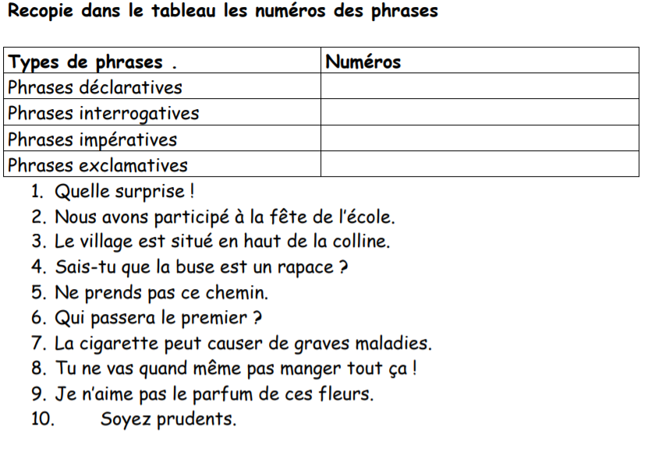
Exercice 2 :
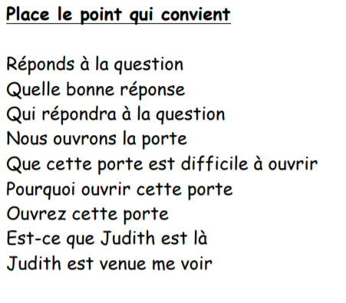

Géographie
